ТИЖНЕВИЙ МОДУЛЬ
з інтегрованого курсу «Українська мова»
(4 клас)
© Ірина Старагіна, Аліна Ткаченко, Людмила Гуменюк, Оксана Волошенюк, Ольга Романюк, Андрій Панченков, 2020 – 2021
© НУШ-2 Авторський колектив під керівництвом Романа Шияна
№ з/п | Дата | Проблемне запитання/ Тема | Орієнтовні види діяльності | Ресурси/Джерела | Очікувані результати навчання
Тиждень 1 (01.09-04.09)
Змістові лінії та пропонований зміст
Взаємодіємо усно. Взаємодіємо усно. Уявлення про ситуацію міжособистісного спілкування (умови, учасники, мета). Репліка в діалозі: порада, співчуття, комплімент тощо. Норми спілкування в різних комунікативних ситуаціях (знайомі та незнайомці). Сфери спілкування: навчання, сім’я, дозвілля, послуги тощо.
Взаємодіємо письмово. Адресат, мета, ситуація. Орфограми, пунктограми, правила слововживання та словозміни (у межах вивченого). Словники як довідкове джерело зі слововживання та правопису (тлумачний, орфографічний). Редагування рукописного та електронного тексту.
Читаємо. Мета читання (розважитися, отримати інформацію, зрозуміти, переконатися тощо). Аналіз художнього тексту. Місце і час подій, персонажі (мотиви поведінки, причини переживань та емоцій, стосунки між персонажами). Вплив переживань персонажів на емоції читача. Порівняння цих емоцій із почуттями, викликаними іншими творами або подіями з власного життя. Тексти зі щоденного життя. Інформаційні та інструктивні тексти (рахунки, запрошення, листи, зокрема електронні, анкети, зокрема онлайнові, інструкції, пам’ятки, оголошення тощо).
Досліджуємо мовлення. Види речення за метою висловлення. Роль розділових знаків у позначенні речення на письмі. Лексичне значення слова. Основа та закінчення. Позначення звуків, що чергуються, на письмі. Орфограми, пов’язані з чергуванням звуків. Орфографічний словник як довідкове джерело щодо норм правопису. Фразеологізми.
Досліджуємо медіа. Мета і цільова аудиторія. Емоційно-ціннісне навантаження медіатекстів. Візуальні медіа. Елементи форми (колір, фото, шрифт).
Театралізуємо. Словесні і несловесні засоби для створення образу персонажа на сцені.

Примітка:
- 1. Завдання, спрямовані на формування та відпрацювання умінь та навичок (графічних, орфографічних, орфоепічних тощо), учитель може добирати додатково, враховуючи індивідуальні особливості учнів.
- 2. У доборі тематики текстів враховується поточна тема інтегрованого курсу «Я досліджую світ» – ПОДОРОЖУЄМО ТА ВІДКРИВАЄМО СВІТ (вересень).
3. Робота з завданнями модуля передбачає використання учнями цифрових пристроїв.

1. |  | Для чого потрібні правила оформлення висловлювання на письмі? | Робота в групах. Створення висловлення «Найяскравіший літній спогад». Запис за допомогою піктограм (Додаток 1)  - Пригадай та опиши за допомогою піктограм найяскравішу подію, яка трапилася з тобою під час літніх канікул. Обміняйся зошитами з 2–3 однокласниками й однокласницями. Спробуйте розшифрувати записи одне одного.  - Що легше було робити: зашифровувати чи розшифровувати інформацію? Обговоріть, що викликає труднощі в читанні текстів, записаних за допомогою малюнків.  Створення «Кола вибору» щодо очікувань від нового начального року.  - Подумай і запиши 5 бажань щодо того, чого ти хочеш навчитися в 4-му класі на уроках української мови та читання.  - Обери одне із записаних бажань, щоб створити разом з однокласниками й однокласницями коло вибору «Чого я хочу навчитися на уроках української мови та читання в 4-му класі?».  Читання вірша Миколи Щербака «Не відкладай». (Додаток 2)  - Чи траплялися з тобою такі ситуації, коли ти відклав справи на наступний день? Пригадай одну з них і порівняй власну історію з тією, що трапилася з хлопчиком Тодосем, персонажем вірша. Чи стосується тебе порада поета?  Речення різні за метою висловлювання. Розділові знаки в кінці речення  - Знайди у вірші Миколи Щербака «Не відкладай» речення зі словами-назвами днів тижня.  = Поясни, чому в кінці цих речень стоять різні розділові знаки.  - Які з цих речень розповідні окличні? Розповідні неокличні? Питальні неокличні?  - Прочитай останнє речення вірша. Доведи, що воно спонукальне та окличне.  - Розфарбуй різні види речень у різний колір.  - Для чого потрібні правила оформлення висловлювання на письмі?  Дз. Поміркуй, як змінювався настрій у хлопчика Тодося впродовж тижня. Повправляйся в читанні вірша, ураховуючи зміни настрою хлопчика. За бажанням вивчи вірш напам’ять. |  | 4 МОВ 3-3.1-7 оформлює власне висловлення зрозуміло, дотримуючися норм літературної мови, за потреби звертається до словників
2. |  | Чи є різниця між персонажем казки та однойменним персонажем фільму або мультфільму? | Запис речень. Перевірка орфограм слабкої позиції  - Чи плануєш ти свої справи? Заповни таблицю, указавши ймовірні справи на наступний тиждень.  Дні тижня Мої справи  - Як ти перевірив орфограми, які трапилися в словах?  Передбачення змісту твору за емотиконами та емодзі (Додаток 3)  - Попрацюйте у парах. Розгляньте зображення та поміркуйте, які події у творі можуть ілюструвати дані емотикони та емодзі.  - Складіть і запишіть 3-4 речення про зміст цього твору. Поміркуйте, художнім чи науково-популярним може бути твір, якою може бути його назва. У разі сумніву щодо написання якогось слова звертайтесь до орфографічного словника.  - Визначте, хто представить ваші припущення.  Важливо! Запропонуйте кільком парам (за бажанням) зачитати утворені речення, але не потрібно говорити, схожі вони чи ні на те, про що йдеться у творі.  Перегляд трейлеру фільму «Пригоди Піноккіо». Порівняння побаченого із передбаченнями.  - Перегляньте трейлер до фільму «Пригоди Піноккіо», знятий за мотивами однойменного твору італійського письменника Карло Коллоді.  - Чи справдилися ваші передбачення? Що справдилося? Що вас здивувало?  - У відеофрагменті відбуваються реальні чи фантастичні події?  - Що ви можете сказати про головного персонажа?  - Зверніть увагу на музику протягом усього трейлеру. З якою метою змінюється її звучання?  - Як змінюється голос Піноккіо під час спілкування з різними персонажами? Чому так відбувається?  - Як ви гадаєте, чому у відео переважають тьмяні кольори? Що цим хочуть підкреслити творці фільму?  - Чи можна із трейлеру дізнатися про всі події, які розповідатимуться у фільмі? А з анотації?  Трейлер – відеоролик, який складається з коротких і зазвичай найбільш видовищних уривків фільму для його анонсування або реклами.  Виразне чистання/слухання уривку казки Карло Коллоді «Пригоди Піноккіо» (Додаток 4)  - Порівняйте зміст уривка із своїми припущеннями. Чи правдивими виявилися ваші припущення? Що справдилося?  - Як і чому змінюється настрій хлопчика?  - Чи можна назвати хлопчика слухняним?  - Що потрібно зробити дерев’яному хлопчику, щоб стати справжнім? Як ви гадаєте, скільки часу потрібно для цього?  - Пригадайте, яким зображено хлопчика у трейлері до фільму. Як ви гадаєте, чому один і той же персонаж у фільмі і казці може бути зображений по-різному? (Під час створення сценарію фільму режисери та сценаристи можуть вносити зміни в оригінальний сюжет, іноді доповнюючи його новими подіями, персонажами або наділяти персонажів новими рисами).  - Прочитаний текст – це діалог чи розповідь?  Лексичне значення слова. Будова слова  - Чи є в тексті слова, лексичне значення яких тобі невідоме?  - Знайди речення в казці, у яких трапилися ці слова, та поясни їхнє лексичне значення. Де можна з’ясувати лексичне значення слова, якщо утруднюєшся його пояснити?  Волоцюга, капость, ремесло, нероба.  - Визнач основу та закінчення в словах. Що слід зробити, щоб визначити закінчення?  - Яка частина слова виражає лексичне значення слова?  Дискусія. Робота з графічним організатором «Шкала ставлень» (Додаток 5)  - Чи погоджуєтеся ви із думкою блакитноволосої Феї про те, що вчитися ніколи не пізно.  - Зробіть позначку на шкалі та наведіть аргументи на захист власної думки.  Важливо! Учитель звертає увагу на те, щоб діти почергово наводили аргументи та контраргументи.  Д.з. Напишіть кілька порад для Піноккіо про те, що потрібно робити, щоб стати слухняним. | Пригоди Піноккіо - офіційний трейлер (український)  https://www.youtube.com/watch?v=mDh12KrkAJU | 4 МОВ 4-1.4-3 визначає роль елементів форми (голос, музичний супровід, фонові шуми, кольори, спецефекти тощо) для розуміння змісту  4 МОВ 1-1.6-2 наводить аргументи на захист власної думки та ілюструє її прикладами
3. |  | Чи може персонаж викликати злість або заздрість у читача | Форми слова. Особові закінчення (Додаток 6)  Прочитай слова Феї, якими вона реагує на слова Піноккіо про його бажання стати людиною.  Станеш, як заслужиш.  Пригадай, що ти знаєш про змінювання слів-назв дій за особами. Визнач особові закінчення в словах. Заповни таблицю відповідними формами.  Виразне читання/слухання уривку казки (Додаток 7). Обговорення первинного сприйняття  - Як у класі сприйняли новачка?  - Чи правильно поводилися однокласники з новеньким?  Важливо! Варто звернути увагу на поведінку персонажів твору, наголосити дітям, що не варто тримати у таємниці, якщо хтось стає жертвою булінгу.  - Як хлопчику вдалося здобути повагу однокласників?  - Що б ви порадили хлопчику для того, щоб подружитися з однокласниками?  - Прочитаний уривок – це розповідь чи опис? Про які події розповідається у тексті? Чи є зв'язок між подіями? Чи можна поміняти місцями події в тексті?  Вибіркове читання. Тлумачення лексичного значення слова на основі контексту  Знайди речення в казці «Пригоди Піноккіо», у яких трапилися ці слова, та поясни їхнє лексичне значення.  Шибеник, збиткуватися, витівка, терпець, нахаба, базікати, йолоп, навпрошки. |  | [4 МОВ 5-4.1-2] перевіряє орфограми доречним способом (за орфографічним словником; зміною форми слова або добором споріднених слів, за правилом) у процесі письма та пояснює свій вибір  4 МОВ 3-3.3-3 обговорює письмові роботи (власні й однокласників) у парі, малій групі, відзначає позитивні характеристики  4 МОВ 1-1.5-3визначає позицію мовця (категоричність чи невпевненість; дотримання етикету (ввічливість) чи порушення етикетних норм), аргументовано погоджується з нею або заперечує її
4. |  | Чи можна відмовити, не образивши іншого? | Побудова діалогу. Моделювання ситуації поведінки  - Чому дружбу Піноккіо з шибениками автор називає вадою?  - Що змусило дерев’яного хлопчика прогуляти уроки?  - Чи на всі пропозиції друзів варто погоджуватися?  - Як гадаєте, чи завжди відмова може образити?  - Попрацюйте в парах/групах. Знайдіть у тексті уривок, в якому однокласники вмовляють Піноккіо піти подивитися на велетенську акулу. Подумайте, що могло б трапитися, якби хлопчик відмовився від пропозиції. Що, на вашу думку, мав сказати хлопчик, щоб не образити друзів?  - Доповніть цей діалог, змоделювавши ситуацію відмови.  Розігрування діалогу. Взаємооцінювання (Додаток 8)  - Кожна група отримає бланк для оцінювання. Коли одна з груп буде розігрувати діалог, інші групи уважно слухаючи, мають оцінити роботу однокласників та однокласниць за цими критеріями, зафарбувавши будь-яким кольором відповідне слово на бланку (емоційно/неемоційно, тихо/голосно).  Заповненням діаграми Венна (Додаток 9)  - Заповніть діаграму Венна «Колись і зараз», порівняйте, якими ви були у 1 класі та якими стали у 4 класі. Якщо у вас виникають сумніви щодо правильності написання того чи іншого слова, скористайтесь орфографічним словником.  Парна/групова робота: обмін враженнями на основі заповненої діаграми Венна.  - Попрацюйте в парах або групах, обговоріть, що об’єднувало вас у 1 класі і зараз.  - Чому ваші записи у діаграмі відрізняються від записів однокласників?  Робота в групі. Створення афіші (Додаток 10)  - Раніше у світі були популярними мандрівний цирк та театр. Уявіть, що ви стали акторами такого театру і подорожуєте країнами Європи. Але є проблема – вас не всі розуміють, адже розмовляють різними мовами.  - Виберіть один із прочитаних уривків та придумайте як його розіграти, щоб вашу акторську гру могли зрозуміти іноземці.  - Розподіліть ролі та підготуйте афішу своєї вистави.  Д.з. Підготуйте реквізит, підготуйтеся до розігрування уривка в класі. |  | 4 МОВ 1-1.1-1 зважає на ситуації спілкування: враховує умови, учасників, мету  4 МОВ 3-3.1-3  створює тексти зі щоденного життя (запрошення, оголошення, афіші тощо) з дотриманням типових ознак жанру

Додаток 1

Додаток 2

НЕ ВІДКЛАДАЙ
- Я зроблю це в понеділок!
Так собі сказав Тодось.
Але взятися до діла
Щось охоти не знайшлось.
- Хай зроблю це у вівторок.-
Але знов серед забав,
Повних сміху, співомовок,
День немов у воду впав.
- Середа - гарніша днина!
Це півтижня. Та - біда:
Не оглянувсь ще хлопчина
Вже й минула середа.
- Ну, напевно вже почну я
Цю роботу у четвер.
Але все, що не візьму я,
З рук летить. І що ж тепер?

- Може п'ятниця поможе?
Мушу конче вже почать.
Проминає тиждень... Боже!
Треба хутко поспішать!
- Ні, найліпше - це с у б о т а !
Вільний день і вільний час.
Та субота - не робота!
Ввесь порив чогось погас...
- Ось прийшла й свята неділя.
Чи робити? Буде гріх! -
І з того усього діла
В хлопця вийшов просто... сміх!
Що, ж порадити хлопчині?
Наш Тодосику! Ти знай!
Все зроби, що можеш, нині,
А на завтра не лишай!

Микола Щербак

Додаток 3

Додаток 4
ПІНОКІО ДАЄ ФЕЇ ОБІЦЯНКУ БУТИ ХОРОШИМ І ВЧИТИСЯ: ЙОМУ, МОВЛЯВ, НАБРИДЛО БУТИ ДЕРЕВ'ЯНИМ ЧОЛОВІЧКОМ, І ВІН ХОЧЕ СТАТИ СПРАВЖНІМ ХЛОПЧИКОМ
[…]
– Ох, як мені надокучило бути лялькою! – вигукнув Піноккіо, стукнувши себе по голові. – Пора вже й мені стати людиною.
– Станеш, як заслужиш.
– Справді? А як заслужити?
– Дуже просто. Ти повинен звикнути бути хорошим хлопчиком.
– А хіба я не хороший?
– Де там! Хороші діти слухняні, а ти...
– А я неслухняний...
– Хороші діти охоче вчаться і працюють, а ти...
– А я, навпаки, байдикую і живу волоцюгою весь рік.
– Хороші діти завжди кажуть правду...
– А я завжди брешу.
– Хороші діти охоче ходять до школи...
– А мені про школу навіть думати гидко. Але відсьогодні я житиму зовсім по-іншому.
– Ти мені обіцяєш?
– Обіцяю. Я хочу стати хорошим хлопчиком і втіхою для свого батька... Де тепер мій бідний тато?
– Не знаю.
– Чи пощастить мені коли-небудь побачити і обійняти його?
– Сподіваюся, що так. Навіть певна.
Почувши це, Піноккіо незмірно зрадів, схопив руки Феї і почав гаряче їх цілувати. Потім підвів голову і, з любов'ю дивлячись їй в очі, спитав:
– Скажіть мені, мамусю: значить, це неправда, що ви вмерли?
– Мабуть, неправда,– відповіла усміхаючись Фея.
– Аби ви знали, як мені було боляче, як у мене стислося горло, коли я прочитав: «Тут поховано...»
– Знаю, знаю. Тому я тебе й простила. Твій щирий біль показав мені, що в тебе добре серце. А діти з добрим серцем, хоча іноді й роблять капості і не слухаються старших, можуть стати хорошими. Завжди є надія, що вони стануть на добрий шлях. Тому я й прийшла сюди по тебе. Я буду твоєю мамою...
– О, як це чудово! – вигукнув Піноккіо, підстрибуючи від радості.
– Ти слухатимешся мене і робитимеш завжди те, що я тобі казатиму.
– Добре, добре, добре!
– Від завтра,– додала Фея,– ти почнеш ходити до школи. Піноккіо одразу трохи посмутнішав.
– Потім вибереш якесь ремесло або фах на свій смак. Піноккіо зовсім споважнів.
– Що ти там бурчиш крізь зуби? – незадоволено спитала Фея.
– Я думаю...– тихо промимрив дерев'яний хлопчик, – що зараз уже, мабуть, пізно йти до школи.
– Ні, паночку. Запам'ятай раз і назавжди, що вчитися ніколи не пізно.
– Але я не хочу вчитися ніякого ремесла.
– Чому?
– Тому що працювати дуже стомлива справа.
– Мій синку, – сказала Фея. – Всі, хто так каже, зрештою опиняються у в'язниці або в лікарні. Май на увазі, що кожна людина, яка з'являється на світ, мусить щось робити, працювати. Біда тому, хто стає неробою! Неробство – це найтяжча хвороба, її треба вилікувати негайно, змалку. Коли хто виросте неробою, вилікувати того вже неможливо.
Ці слова дійшли до серця Піноккіо. Він рішуче підвів голову й сказав:
– Я вчитимуся, я працюватиму, я робитиму все, що ви мені накажете. Одне слово, жити лялькою мені набридло, я хочу стати таким, як усі діти. Ви ж обіцяли мені це, правда?
– Так, я пообіцяла. Тепер усе залежить від тебе.

Додаток 5
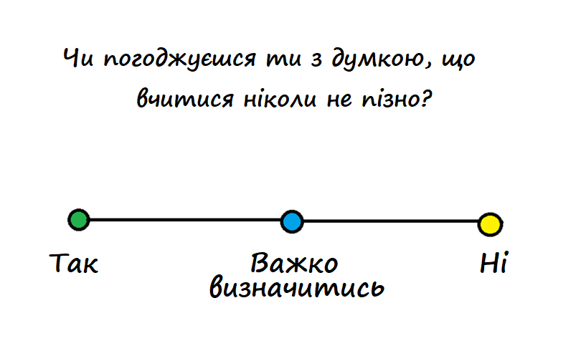

Додаток 6
Прочитай слова Феї, якими вона реагує на слова Піноккіо про його бажання стати людиною.
Станеш, як заслужиш.
Пригадай, що ти знаєш про змінювання слів-назв дій за особами. Визнач особові закінчення в словах. Заповни таблицю відповідними формами.
 | Однина | Множина
1 особа
2 особа
3 особа

 | Однина | Множина
1 особа
2 особа
3 особа

Поясни, чому в одному слові в ненаголошеному складі пишемо букву Е, а в іншому – И.

Додаток 7
[…]
Наступного дня, набравшись духу, Піноккіо пішов до школи.
Уявіть собі радість шибеників, коли до їхнього класу зайшов дерев'яний хлопчик! Знявся шалений регіт, який не вщухав ані на мить. Усі збиткувалися над ним: один виривав йому з рук ковпачок, другий смикав ззаду за куртку, третій тягся намалювати величезні вуса чорнилом йому під носом, а дехто навіть пробував прив'язати до його рук І ніг мотузочки, щоб змусити танцювати, як ляльку з театру.
Спершу Піноккіо майже не звертав уваги на ці витівки, але згодом терпець йому урвався, він повернувся до тих, хто найбільше допікав йому, і рішуче сказав:
– Слухайте, хлопці, я прийшов сюди не для того, щоб розважати вас, як клоун. Я поважаю інших І хочу, щоб І мене поважали.
– Молодець, чортеня! Сказано як по-писаному! – загорлали шибеники, зайшовшись нестримним реготом. Один з них, найнахабніший, простягнув руку, наміряючись схопити новачка за носа.
Але він не встиг цього зробити, бо Піноккіо з-під столу копнув нахабу черевиком по нозі.
– Ой, які тверді ноги! – скрикнув хлопець, розтираючи долонею синець.
– А лікті які – ще твердіші за ноги!–гукнув Інший, котрого Піноккіо штурхонув ліктем у живіт.
Так чи не так, але після цього самозахисту новачок здобув повагу і симпатії всіх хлопців у школі. Вони зразу полюбили Піноккіо, намагалися навперебій зробити йому щось приємне.
Вчитель теж не міг нахвалитись Піноккіо, такий він був уважний, старанний та розумний учень. Раніше за всіх він приходив до школи і йшов додому останній.
Єдиною вадою його було те, що він дуже заприятелював з найгіршими шибениками в школі, які уславилися тим, що не хотіли ані вчитися, ані взагалі робити щось корисне.
Учитель попереджував його щодня, добра Фея теж не раз нагадувала:
– Гляди, Піноккіо! Оці приятелі відіб'ють у тебе охоту до навчання та ще й, напевне, втягнуть у якусь халепу.
– Не бійтеся! – відповідав дерев'яний школяр, знизуючи плечима і постукуючи себе вказівним пальцем по лобі, що мало означати: «Я ще маю розум!»
І ось одного чудового дня по дорозі до школи він зустрівся з ватагою своїх приятелів. Побачивши його, вони загукали:
– Знаєш новину?
– Ні.
– До наших берегів припливла Акула, здоровенна, як гора.
– Справді? А може, це та сама Акула, що проковтнула мого бідолашного тата?
– Ми йдемо на берег подивитися на неї. Може, й ти підеш з нами?
– Ні, я піду до школи.
– Та навіщо тобі ця школа? Підемо до школи завтра. На один урок більше чи на один менше – однаково залишимося ослами.
– А що скаже вчитель?
– Хай каже, що хоче. За те йому й платять, щоб він базікав цілий день.
– А моя мама?
– Матері ніколи нічого-нічого не знають,– відповіли ці капосники.
– Знаєте, що я зроблю? –сказав Піноккіо.–Мені конче треба побачити Акулу з деяких особистих причин... але хай уже після школи.
– Йолопе нещасний! – накинулися на нього приятелі.– Невже ти думаєш, що така здоровенна рибина чекатиме, доки ти прийдеш подивитися на неї? Як тільки їй тут набридне, вона подасться геть звідси, і ти її більше ніколи не побачиш.
– Чи далеко звідси до моря? – спитав дерев'яний хлопчик.
– За годину ми обернемося туди й назад.
– Тоді гайда в дорогу! Ану, хто швидше.
І вся ватага з книжками й зошитами під пахвами гайнула навпрошки через поле. Піноккіо біг попереду, здавалося, на ногах у нього виросли крила.
Час від часу, озираючись назад, він глузував з товаришів, що набагато відстали. Він веселився від щирого серця, бачачи, як вони, закурені, засапані, висолопивши язики, намагаються встигнути за ним. Нещасний Піноккіо в цю мить ще не знав, яким жахливим і страшним подіям він мчить назустріч.

Додаток 8
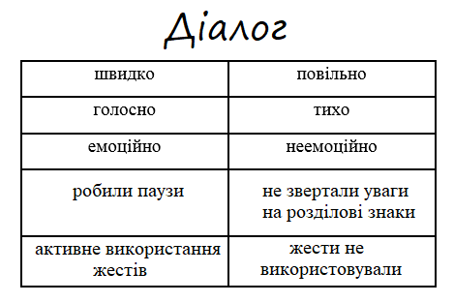

Додаток 9
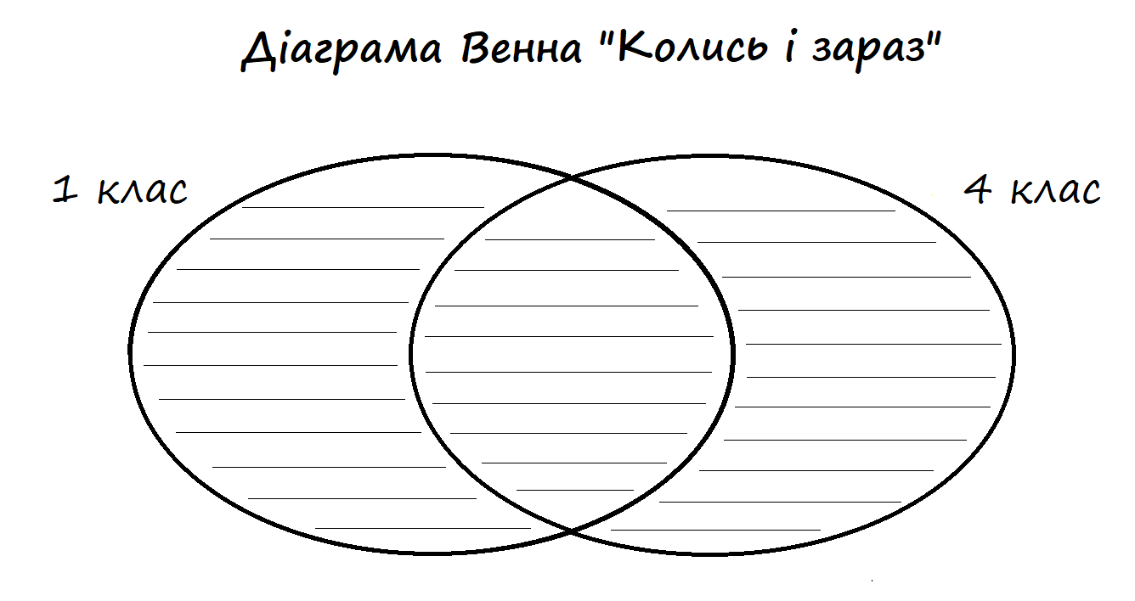

Додаток 10

Раніше у світі були популярними мандрівний цирк і театр. Уяви, що ти став актором такого театру й подорожуєш країнами Європи. Але твій театр має проблему: акторів не всі розуміють, адже навколо розмовляють різними мовами.
Вибери один із прочитаних уривків казки про Піноккіо і придумай, як його розіграти, щоб твою акторську гру могли зрозуміти іноземці.
Розподіліть ролі та підготуйте афішу своєї вистави.

Театральна афіша - це оголошення про виставу як в чисто текстовому вигляді, так і у вигляді художнього зображення, доповненого текстом.

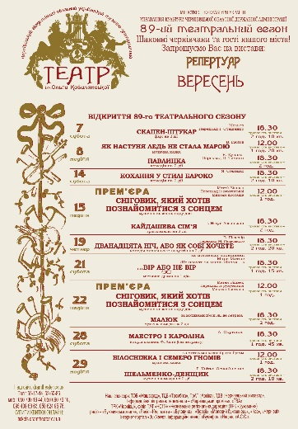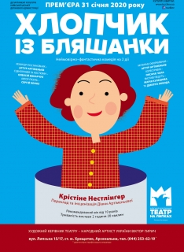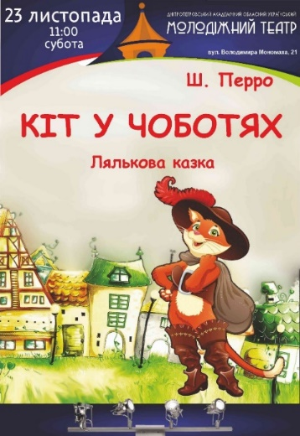

«Медійна програма в Україні» фінансується Агентством США з міжнародного розвитку (USAID) і виконується міжнародною організацією Internews.
‘

Виготовлення цього тижневого кейсу стало можливим завдяки підтримці американського народу, що була надана через проект USAID «Медійна програма в Україні», який виконується міжнародною організацією Internews. Зміст матеріалів є виключно відповідальністю авторської групи та необов’язково відображає точку зору USAID, уряду США та Internews.

